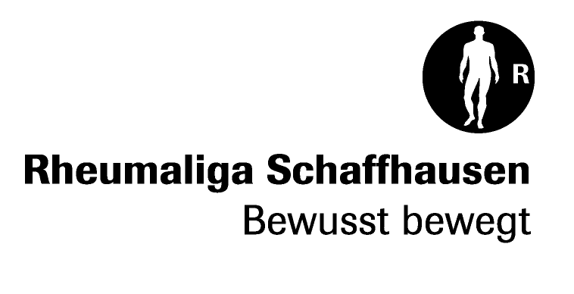
Coronavirus
ab Montag, 20. Dezember 2021

Regeln im Bewegungsunterricht und Treffpunkten der Rheumaliga

Der Bundesrat hat am Freitag, 17. Dezember 2021, auf Grund der ernsten pandemischen Lage entschieden, die Zertifikats- und Maskenpflicht auszuweiten. Die Ausnahme für beständige Gruppen unter 30 Personen wurde bereits per 6.12. aufgehoben. Die Teilnahme nur noch mit gültigem Zertifikat 2G erlaubt (= geimpft oder genesen mit Zertifikat)

Die Massnahmen gelten vorerst bis zum 24. Januar 2022.

Innenbereich Trockenkurse, Treffpunkte und Selbsthilfegruppen: 2G mit Maske.
Es muss ein gültiges Covid-Zertifikat vorgezeigt werden. Bei allen sportlichen oder kulturellen Aktivitäten in Innenräumen (über 16 Jahre alt) gilt die Zertifikats- und Maskenpflicht.
2G = geimpft oder genesen.

Wasserkurse im Hallenbad: gilt 2G plus
2G+ = geimpft oder genesen plus Test oder vor max. 4 Monaten genesen, 2. Impfung, Booster
im Pool und in der Dusche keine Maskenpflicht, in allen anderen Innenräumen des Bades besteht weiterhin Maskenpflicht, in der Cafeteria nur während dem Sitzen und der Konsumation ist es ohne Maske erlaubt. Kursleitende müssen alle Maske tragen, wenn sie draussen rumlaufen und unterrichten.

Aussenbereich: Für Sport im Freien gibt es keine Einschränkungen. Auf Masken kann verzichtet werden, solange der Abstand von 1.5 Meter eingehalten wird.

Contact-Tracing: Die Teilnehmenden müssen dem Organisator bekannt sein. Weiterhin müssen die Teilnehmerlisten korrekt geführt werden. Bei genügend Platz/Luft gilt keine Beschränkung mehr, es darf wieder nachgeholt werden - aber nur MIT ZERTIFIKATSPFLICHT 2G!

Kontaktsportarten: 2G mit Maske. Kontaktsportarten, Paartanz oder Partnerakrobatik sind weiterhin erlaubt. Es gilt eine Zertifikats- und Maskenpflicht.

Alle Veranstalter drinnen und draussen haben die Möglichkeit freiwillig den Zutritt auf 2G+ zu erhöhen und auf die Maskenpflicht zu verzichten - aktuell NICHT empfohlen
2G+ = geimpft oder genesen plus Test oder vor max. 4 Monaten genesen, 2. Impfung, Booster
Dies gilt nur wenn eine ganze Gruppe allein im Raum anwesend ist und alle 2G+ einhalten können.

Beratungsstelle und Büro: gilt Maskenpflicht so bald mehr als 1 Person
Home-Office wo möglich, ansonsten Maskenpflicht so bald mehr als 1 Person anwesend ist.

Kursgeldrückerstattungen: Nach herrschender Meinung unter Juristen besteht aufgrund der Zertifikatspflicht kein Anspruch von Kursteilnehmern auf einen kostenfreien Rücktritt und somit auch nicht auf Rückerstattung von Kurskosten.

Die Zertifikatspflicht ist behördlich angeordnet und liegt daher nicht im Verantwortungsbereich des Veranstalters. Die vertragliche Leistung wird weiterhin erbracht. Es liegt vielmehr in der alleinigen Entscheidungsgewalt der Kursteilnehmer, ob sie die vereinbarte Leistung beanspruchen wollen oder nicht.

Für Alle - weiterhin nur gesund aus dem Haus, Lüften, Abstand, Hygiene - wie gehabt

Schaffhausen, 21.12.2021 / Claudia Hurtig

